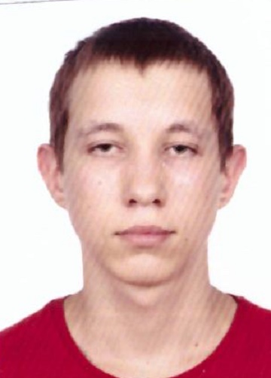
Плиска Анатолій Сергійович
Факультет Харчових технологій та управління якістю продукції АПК (https://nubip.edu.ua/node/1418)
Кафедра: стандартизації та сертифікації сільськогосподарської продукції.(https://nubip.edu.ua/node/1373 )
Спеціальність: 152 «Метрологія та інформаційно– вимірювальна техніка».
Освітня програма: Якість, стандартизація та сертифікація.
Тема магістерської роботи: Розроблення елементів системи управління якістю виробництва рибних продуктів холодного копчення
Керівник: Толок Г.А., к.т.н., доцент
ПУБЛІКАЦІЇ
ПОСТЕР
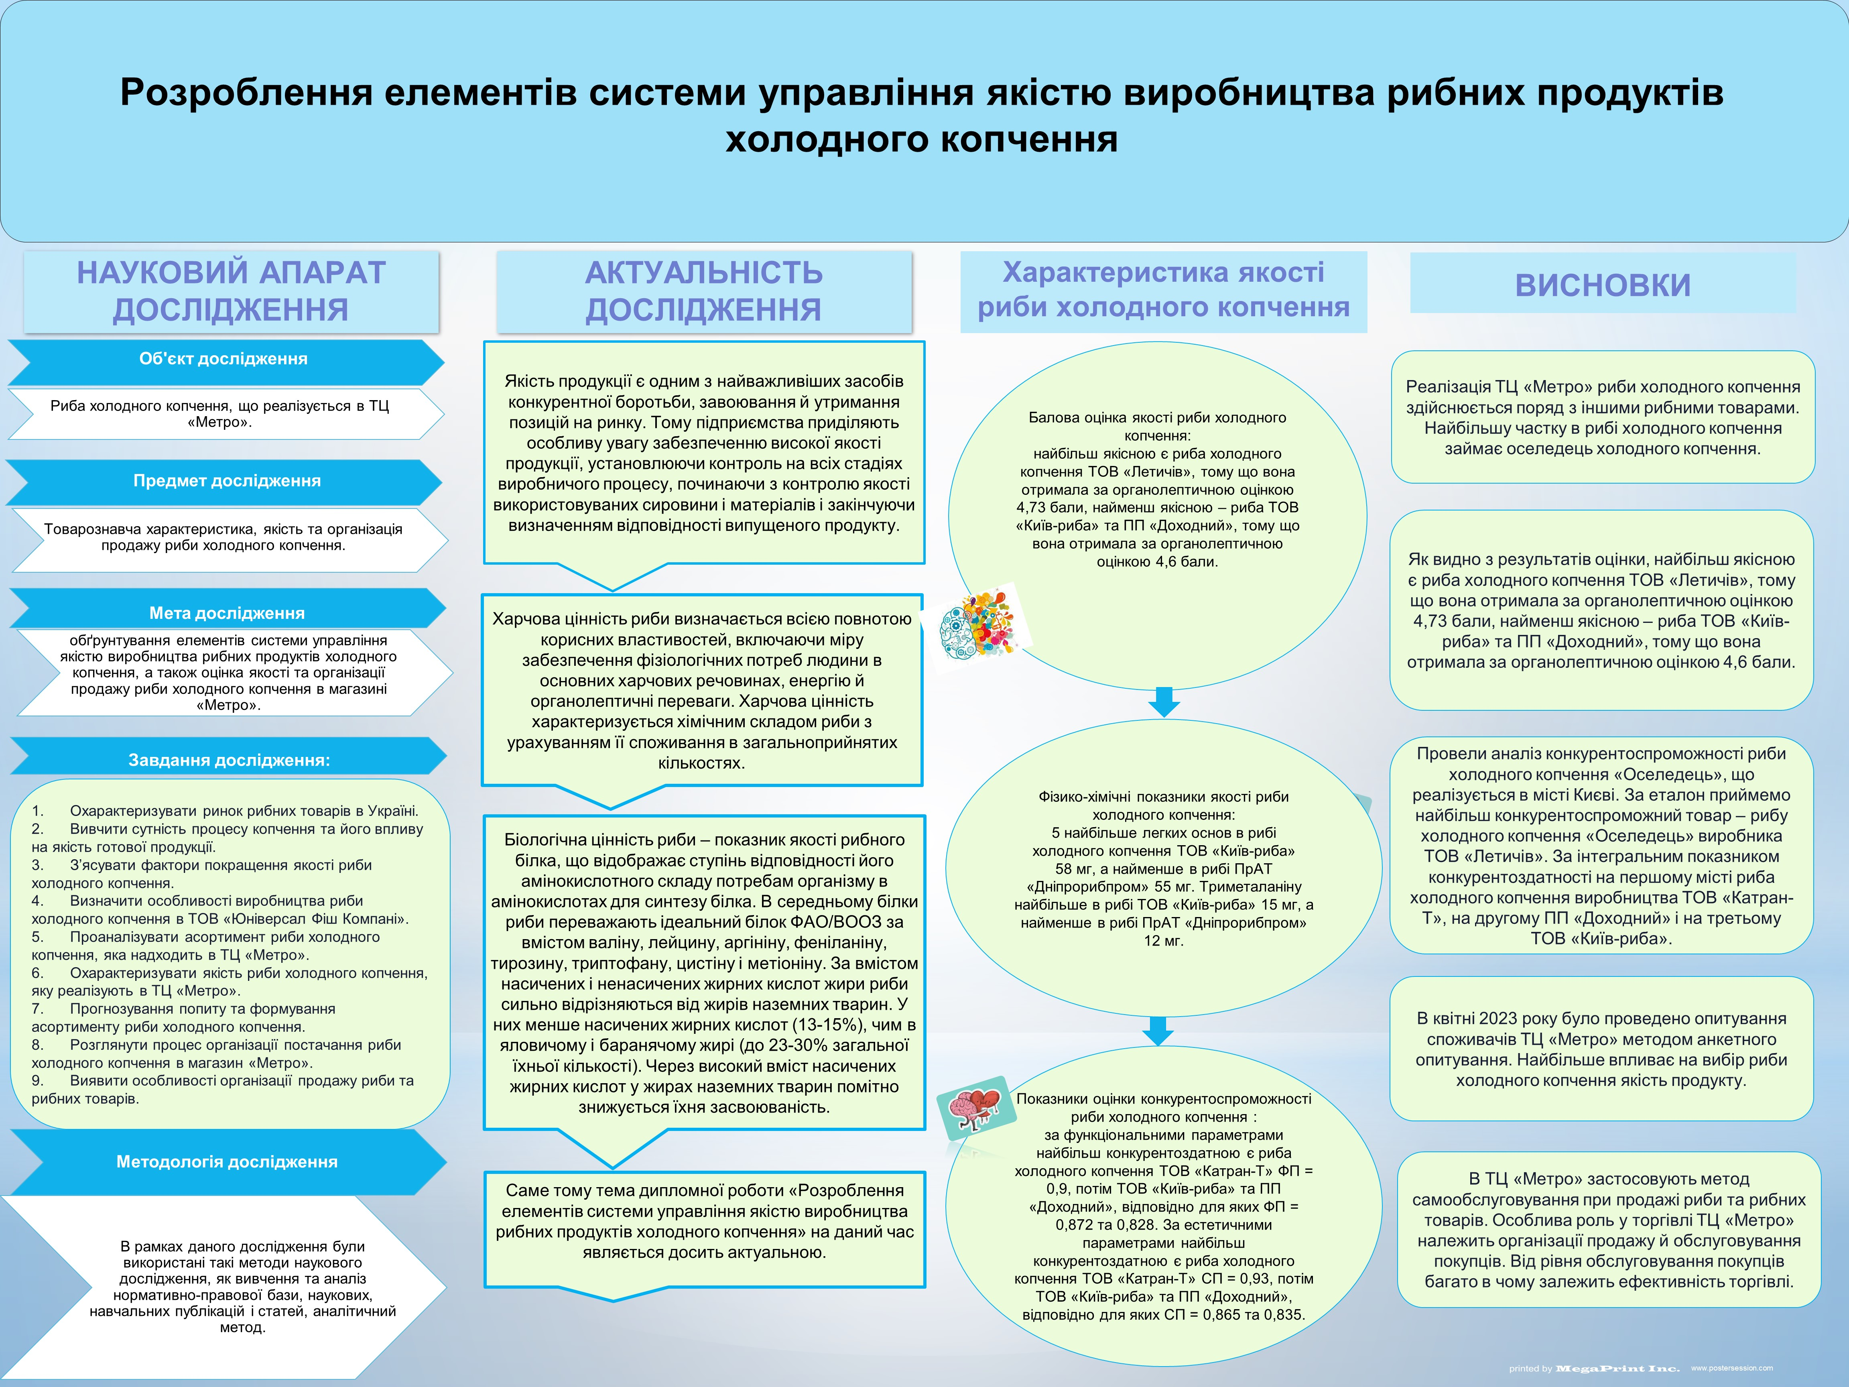

РЕФЕРАТ

Магістерська робота виконана на тему «Розроблення елементів системи управління якістю виробництва рибних продуктів холодного копчення» та розроблення пропозицій щодо поліпшення». Обсяг магістерської роботи складає 82 сторінок комп’ютерного тексту, містить рисунки, таблиці, список використаної літературних джерел та додаток.
Метою даної роботи є обґрунтування елементів системи управління якістю виробництва рибних продуктів холодного копчення, а також оцінка якості та організації продажу риби холодного копчення в магазині «Метро».
В даний час в економіці спостерігається тенденція, при якій такий показник як якість відіграє одну з ведучих ролей в управлінні виробництвом продукції і її наступним рухом. У розвитих країнах управління якістю на підприємстві приділяється особлива увага всіх підрозділів, що впливають на якість продукції, яка випускається.
Якість продукції є одним з найважливіших засобів конкурентної боротьби, завоювання й утримання позицій на ринку. Тому підприємства приділяють особливу увагу забезпеченню високої якості продукції, установлюючи контроль на всіх стадіях виробничого процесу, починаючи з контролю якості використовуваних сировини і матеріалів і закінчуючи визначенням відповідності випущеного продукту.
Ключові слова: ЯКІСТЬ, СИСТЕМА НАССР,КРИТИЧНА ТОЧКА КОНТРОЛЮ, МОНІТОРИНГ, РИЗИКИ.
ОСОБИСТІ ДОСЯГНЕННЯ
РЕЗЮМЕ
Плиска Анатолій Сергійович
ДОСВІД РОБОТИ
ОСВІТА

1)Навчальний заклад: Національний університет біоресурсів і природокористування України, ОС «Бакалавр»

